LEADER  2014-2020 | 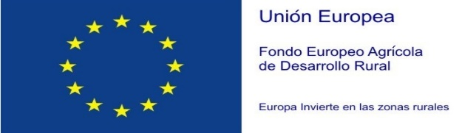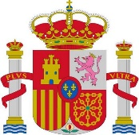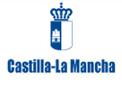
ANEXO: INFORMACIÓN CIERRE DE PROYECTO
Grupo de Desarrollo Rural: ASOCIACION PARA EL DESARROLLO DEL ALTO GUADIANA MANCHA
C.I.F.: G-13318522

D., mayor de edad, provista del D.N.I: en calidad TITULAR/REPRESANTE del proyecto que se ha tramitado con el número de expediente consistente en

DECLARA que ha sido informado por el técnico/gerente de la Asociación de los siguientes extremos:

- Los compromisos firmados en contrato, que fueron presentados en el momento de la solicitud (contrataciones, inversiones realizadas, etc.) deberán mantenerse durante 3 años desde la fecha de realización del último pago del expediente que ha generado su proyecto, salvo que se trate de bienes inscribibles en registro público o alojamientos rurales, en cuyo caso el plazo se extenderá a 5 años.
- Toda la documentación que ha generado su expediente (facturas, copias de permisos y licencias, etc.), deberá guardarse durante un período de 5 años desde la fecha de realización del último pago del expediente que ha generado su proyecto.
- Durante el período de 3 años posteriores al pago de la ayuda con carácter general, o 5 años si se trata de bienes inscribibles en registro público o alojamientos turísticos, se podrán realizar visitas de control tanto por parte de esta Asociación, como de la Junta de Comunidades u organismos nacionales y europeos.
- Durante 5 años posteriores al pago de la ayuda se le podrá requerir la documentación de la subvención para comprobar que se han cumplido todos los extremos establecidos en la normativa.
- Si su expediente se incluye en un control anual, un miembro del equipo técnico que desplazará al lugar de la inversión para verificar su funcionamiento y todos los extremos que dieron lugar a la concesión de la ayuda y que se encuentran recogidos en el contrato.
- Cualquier modificación sustancial de las condiciones que dieron lugar a la concesión y pago de la subvención en los plazos reseñados en los apartados anteriores deberán ser comunicadas al grupo por escrito al grupo, por si dieran lugar a la realización de una adenda al contrato o al cualquier otro trámite, concretamente:
  - Modificación personalidad jurídica del promotor
  - Sustitución o supresión los elementos (máquinas, equipos, mobiliario, etc) que haya sido objeto de subvención
  - Modificaciones de la plantilla que impliquen una alteración respecto a la que fue considerada para el cálculo de la subvención.
  - Cierre o alteración de la actividad que dio lugar a la subvención.

PUBLICIDAD DE LAS AYUDAS:
- Las publicaciones (tales como folletos, prospectos y boletines) y carteles que hayan sido objeto de subvención, indicarán claramente en la página de la portada la participación de la Comunidad Europea e incorporarán el emblema comunitario en el caso de que también se utilice emblema nacional o regional).
- La página web, blog, etc., debe mencionar en todos los casos la contribución de FEADER al menos en la página de la portada e incluir un hiperenlace con el sitio de la Comisión dedicado al FEADER. http://europa.eu/legislation_summaries/agriculture/general_framework/l60032_es.htm /http://ec.europa.eu/agriculture/healthcheck/prop_es.pdf.
- Para todas las inversiones que reciban una ayuda inferior a 50.000 €, colocará una placa explicativa en un lugar visible con información sobre el proyecto y donde se destaque la ayuda financiera recibida de la Unión.
- Cuando se perciba una ayuda superior a 50.000 € e inferior a 500.000 € se colocará una placa explicativa de tamaño A3 con información de la operación y donde se destaque la ayuda financiera recibida de la Unión
- En ambos casos, esta publicidad deberá colocarse en un lugar visible y deberá permanecer expuesta 3 años desde la fecha de realización del último pago del expediente que ha generado su proyecto, salvo que se trate de bienes inscribibles en registro público o alojamientos rurales, en cuyo caso el plazo se extenderá a 5 años.
- La información ofrecida por medios electrónicos (sitios web, bases de datos, para los beneficiarios potenciales, etc.). o audiovisuales indicará claramente la participación de la comunidad e incorporan el emblema comentario en el caso de que también se utilice el emblema nacional o regional.
- Si esta Asociación tiene conocimiento a través de una visita de control, o por cualquier medio de que se han incumplido cualquiera de los compromisos firmados en el contrato, se iniciaría el procedimiento de petición reintegro de las cantidades percibidas en concepto de subvención, más los intereses establecidos legalmente.

Y para que conste y surta los efectos oportunos, firmo la presente en, a de de 20

FDO:

